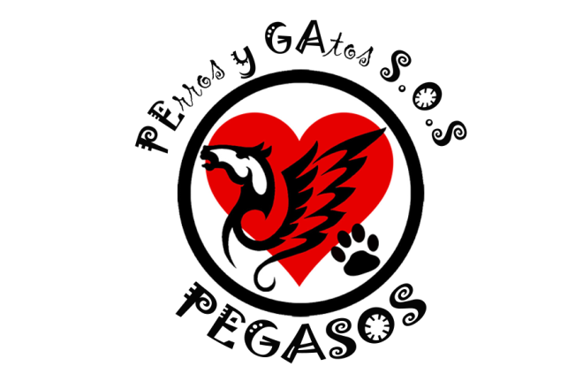

CIF: G-24712374. TLF: 603030695
apa.pegasos@gmail.com

CONSENTIMIENTO DE VOLUNTARIADO PARA MENORES DE EDAD
Habiendo manifestado nuestro hijo _______________________________ sus deseos de colaborar como voluntario de la Asociación Protectora de Animales Perros y Gatos S.O.S (APA-Pegasos) y habiendo pedido nuestro consentimiento como padres o tutores legales:
- Consentimos que forme parte del grupo de voluntarios de dicha asociación
- Estamos conformes con las condiciones de dicha colaboración, las cuales conocemos y aceptamos plenamente

Y para que así conste, firmamos el presente informe de consentimiento:
En __________________, a _______ de _____________________ de 20___

Firma y DNI de la madre Firma y DNI del padre

